Klasa IV

  - Piszemy temat- UZALEŻNIENIA SĄ GROŹNE…
  - Czytamy tekst s.130
  - Na zielono jest wyjaśnione hasło- UZALEŻNIENIE, należy tę definicje przepisać, może być na kolorowo.
  - Czytamy tekst s.131
  - Zachęcam, aby zapoznać się z materiałami w epodręczniku:
  - https://epodreczniki.pl/a/uzaleznienia/Do63k2pYq
  - Proszę wkleić poniższe schematy do zeszytu.
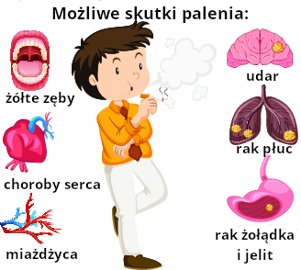

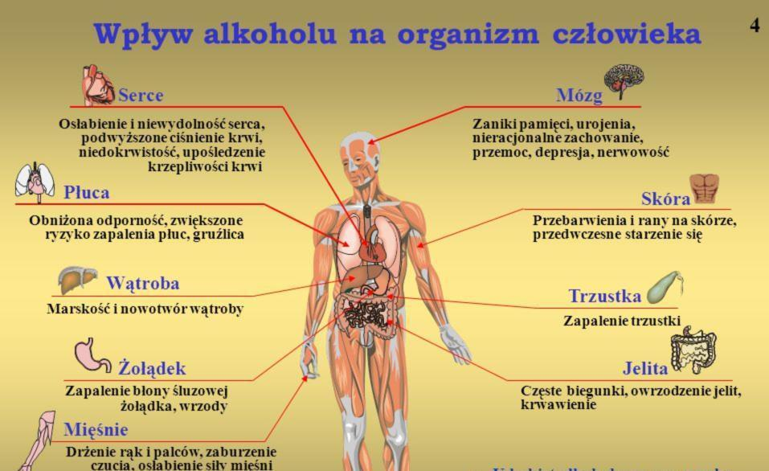

8.Czytamy tekst s.133
9.Przepisujemy hasło- ASERTYWNOŚĆ ( na zielonym tle)
10. Czytamy Krok po kroku…

